静安社区学院在第六届上海社区教育教学评比活动中斩获佳绩！

10月8日，由上海市学习型社会建设与终身教育促进委员会办公室指导，上海开放大学、上海市学习型社会建设服务指导中心主办，上海开放大学社区教育部、上海市学习型社会建设服务指导中心办公室承办的第六届上海社区教育教学评比活动决赛在长宁区社区学院举行。

上海开放大学党委副书记、副校长孙向彤，市教委终身教育处处长闫鹏涛，市教委终身教育处副处长、二级调研员孙桂芳, 市学指办主任、上海开放大学社区教育部部长、上海老年大学常务副校长彭海虹等领导出席活动。各区社区学院、社区学校的负责人、教师及学员代表等1500余人通过线上线下方式观摩比赛。

第六届上海社区教育教学评比活动从今年3月份启动，历时7个月，共分为区级初赛、市级复赛和决赛等多个环节，全市共有200多名教师参加了区级初赛，68名教师进入到市级复赛。13位教师经专家评选进入到决赛。

前期，静安社区学院积极响应学指办号召，秉承“学高为师，能者为师”理念，于5月组织开展了第五届静安区社区教育教学评比。区级教育教学评比分设初赛、复赛两个阶段，静安社区学院、各街镇社区学校、静安区老年大学以及三类学习点的专、兼职老师积极参与，经过选拔，择优遴选4位优秀教师进入市级复赛。刘倩芸老师进入市级决赛。

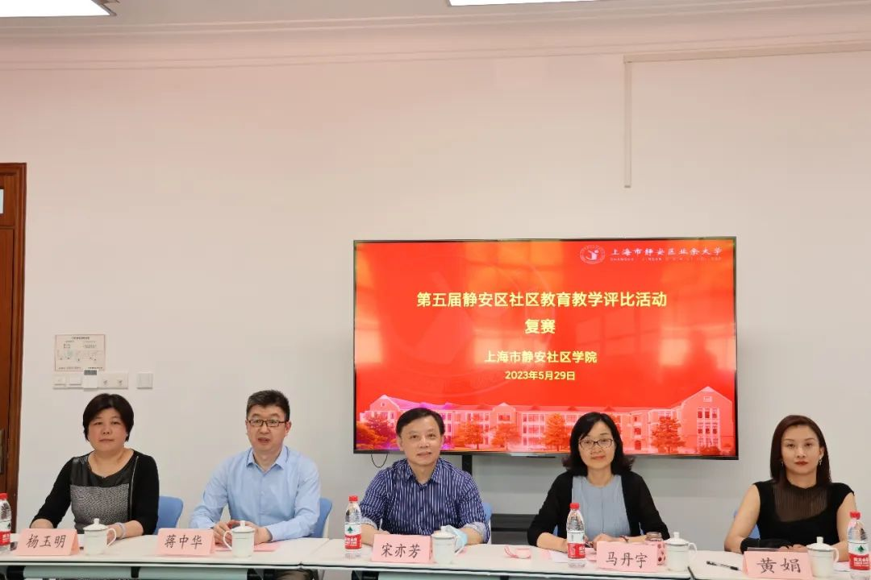

决赛当天，13位参赛教师依次进行现场教学展示，经过激烈的角逐，静安社区学院刘倩芸老师带来的《人人说英语之英语中的连读和省音》课程荣获第六届上海社区教育教学评比一等奖。静安区老年大学王春霞老师《美图秀秀——秀出创意美》、静安区精艺进修学校武倩老师声乐课程——英文歌《MOON RIVER》、静安区南京西路街道社区学校赵丹琼老师《舞韵瑜伽》课程荣获第六届上海社区教育教学评比三等奖。静安社区学院获优秀组织奖。

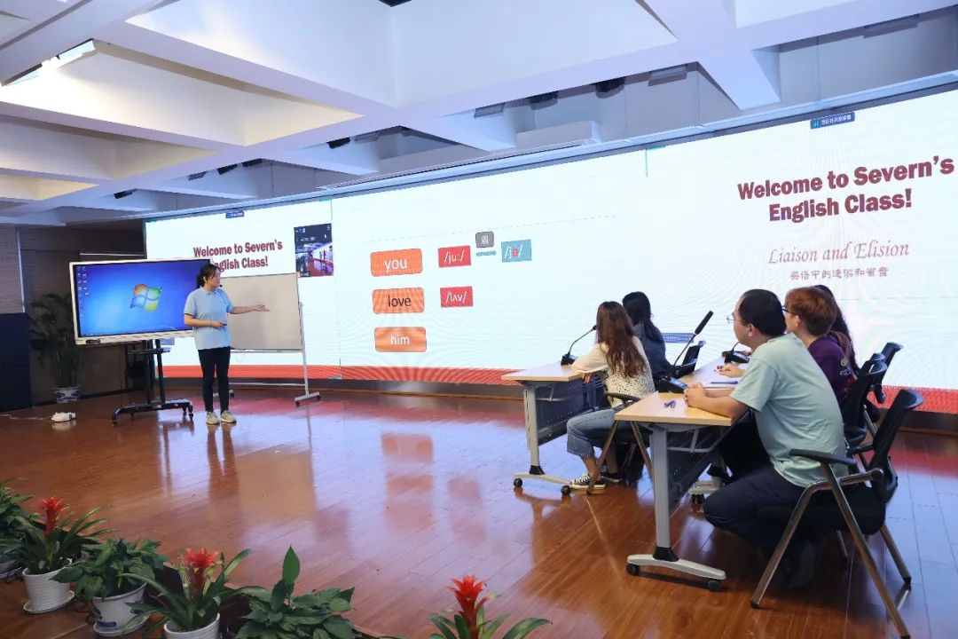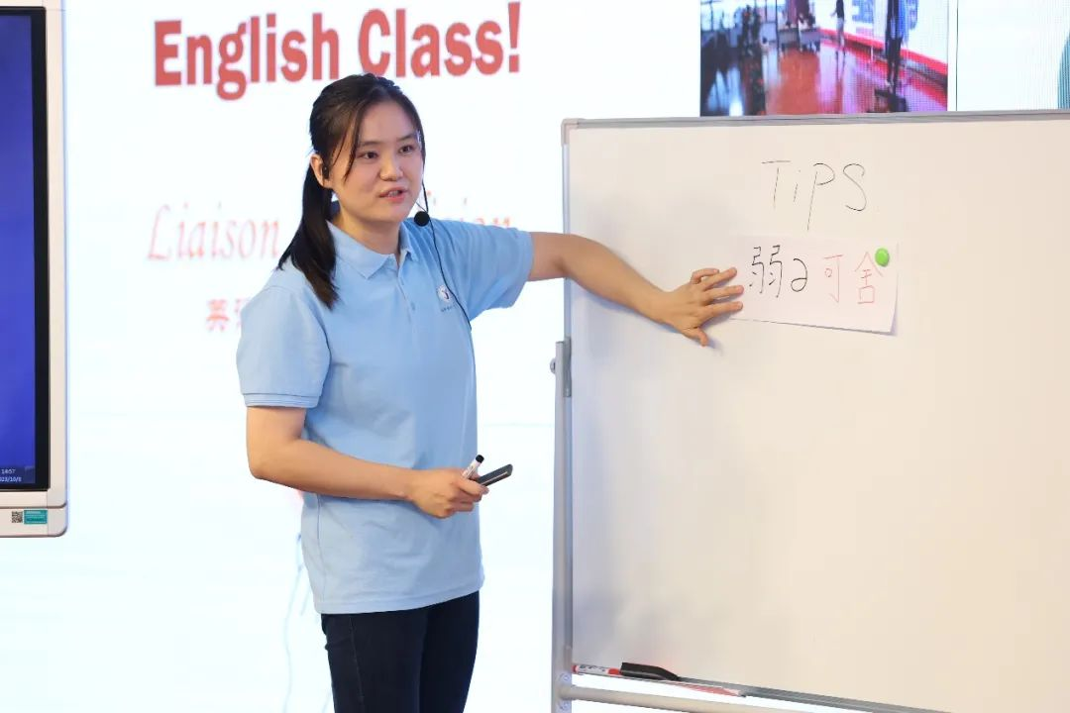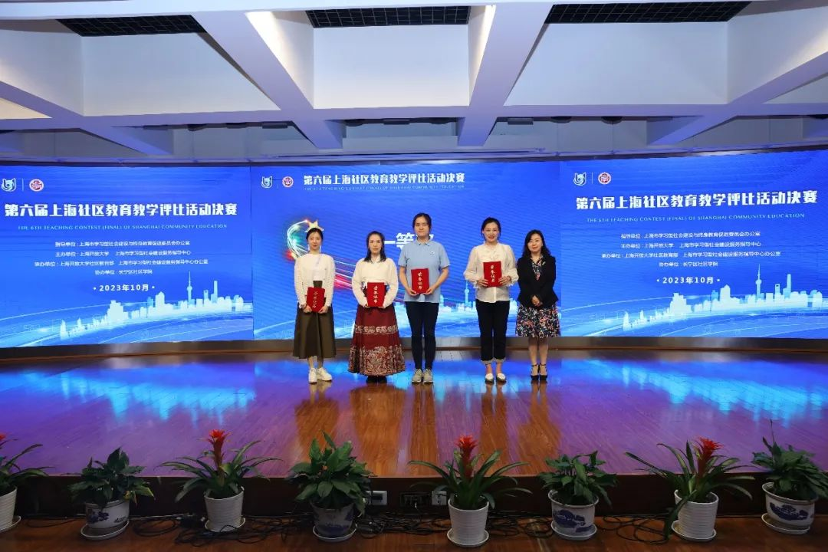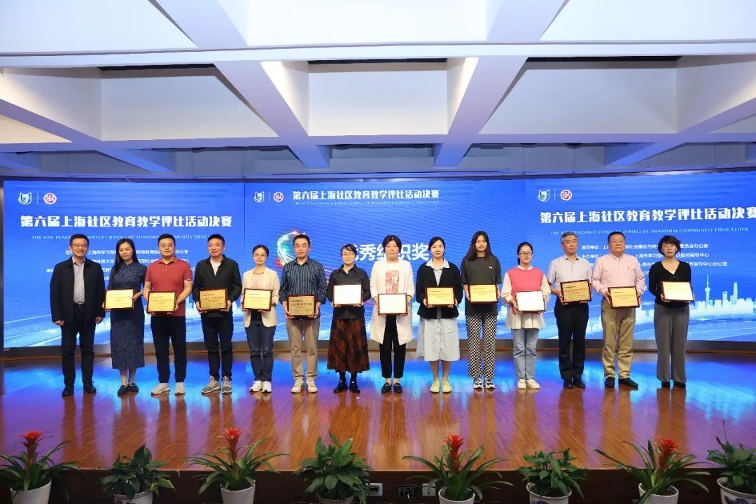

以赛促教，以赛促学，社区教育教学评比为社区教育专、兼职教师搭建了业务交流平台和锻炼展示平台。未来，静安社区学院将进一步聚焦教师教学水平提升和教师内涵发展，提升教师数字素养，推动社区教师教学能力提升和专业素养发展，打造高素质静安区社区教育教师队伍。